Documento de Requisitos do Sistema

Gerencimento Remoto de Temperatura

Versão1.0

**Autores:**

Jhonatan Rafael de Souza

Marcelo Benigno Benigno Feltran

Pablo Eduardo Gimenez Nunes

Rafael Augusto Camargo Pires

Sérgio Hiroshi Nonomura

**Histórico de Alterações**

|  |  |  |  |
| --- | --- | --- | --- |
| **Data** | **Versão** | **Descrição** | **Autor** |
| 10/10/2019 | 1.0 | Versão preliminar do sistema gerenciamento remoto de temperatura | equipe |
|  |  |  |  |
|  |  |  |  |
|  |  |  |  |
|  |  |  |  |
|  |  |  |  |
|  |  |  |  |
|  |  |  |  |
|  |  |  |  |
|  |  |  |  |

Conteúdo

1. Introdução 4

1.1 Convenções, termos e abreviações 4

1.1.1 Identificação dos requisitos 4

1.1.2 Prioridades dos requisitos 4

2. Descrição geral do sistema 5

2.1 Abrangência e sistemas relacionados 5

3. Requisitos funcionais (casos de uso) 5

3.1 RF001 - Configurar dispositivo para conexão à internet 5

3.2 RF002 - Definir limites de temperatura 7

3.3 RF003 - Abrir e fechar automaticamente as janelas 9

3.4 RF004 - Ligar e desligar automaticamente os ventiladores 11

3.5 RF005 - Ligar e desligar controle automático de janelas 13

3.6 RF006 - Ligar e desligar controle automático de ventiladores 15

4. Requisitos não-funcionais 16

[NF001] Usabilidade 16

[NF002] Desempenho 16

[NF003] Hardware e Software 17

# Introdução

## Convenções, termos e abreviações

A correta interpretação deste documento exige o conhecimento de algumas convenções e termos específicos, que são descritos a seguir.

### Identificação dos requisitos

Por convenção, a referência a requisitos é feita através do nome da subseção onde eles estão descritos, seguidos do identificador do requisito, de acordo com a especificação a seguir:

[*nome da subseção. identificador do requisito*]

Por exemplo, o requisito funcional [Recuperação de dados.RF016] deve estar descrito em uma subseção chamada “Recuperação de dados”, em um bloco identificado pelo número [RF016]. Já o requisito não-funcional [Confiabilidade.NF008] deve estar descrito na seção de requisitos não-funcionais de Confiabilidade, em um bloco identificado por [NF008].

Os requisitos devem ser identificados com um identificador único. A numeração inicia com o identificador [RF001] ou [NF001] e prossegue sendo incrementada à medida que forem surgindo novos requisitos.

### Prioridades dos requisitos

Para estabelecer a prioridade dos requisitos, nas seções 4 e 5, foram adotadas as denominações “essencial”, “importante” e “desejável”.

1. **Essencial** é o requisito sem o qual o sistema não entra em funcionamento. Requisitos essenciais são requisitos imprescindíveis, que têm que ser implementados impreterivelmente.
2. **Importante** é o requisito sem o qual o sistema entra em funcionamento, mas de forma não satisfatória. Requisitos importantes devem ser implementados, mas, se não forem, o sistema poderá ser implantado e usado mesmo assim.
3. **Desejável** é o requisito que não compromete as funcionalidades básicas do sistema, isto é, o sistema pode funcionar de forma satisfatória sem ele. Requisitos desejáveis podem ser deixados para versões posteriores do sistema, caso não haja tempo hábil para implementá-los na versão que está sendo especificada.

# Descrição geral do sistema

## Abrangência e sistemas relacionados

O gerenciamento Remoto de Temperatura permitirá via internet obter informações da temperatura do ambiente residencial. Permitirá controlar a temperatura do ambiente residencial e possibilitar mesmo à distância poder controlar dispositivos que possam estabelecer a temperatura desejada.

# Requisitos funcionais (casos de uso)

## RF001 - Configurar dispositivo para conexão à internet

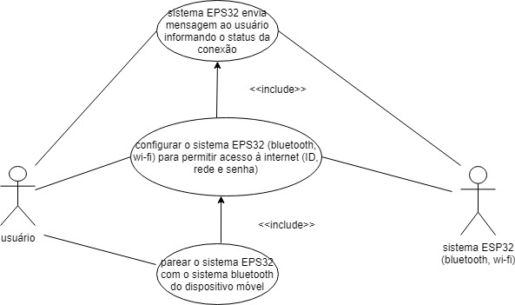

*figura - diagrama de caso de uso - RF001- configurar dispositivo para conexão à internet*

**Descrição:**

Este caso de uso permite que o usuário conecte o sistema à internet para futuras interações.

**Eventos:**

Usuário se conecta ao sistema ESP32 (bluetooth, wi-fi)

**Atores:**

Usuário

Dispositivo móvel

Sistema ESP32

**Pré-Condições:**

O sistema deve estar ligado e o bluetooth deve estar pronto para pareamento

**Pós-Condições:**

1. Conclusões com sucesso:

O sistema estará conectado à internet

1. Conclusões sem sucesso:

Será mostrada uma mensagem de erro informando o motivo da falha

**Fluxo básico:**

1. O usuário pareia com o sistema via Bluetooth
2. O usuário insere o nome da rede no campo pertinente
3. O usuário insere a senha da rede no campo pertinente
4. O usuário clica no botão “Conectar”
5. O sistema ESP32 testa a conexão com a internet
6. O sistema ESP32 conecta-se à internet (A1)
7. O sistema EPS32 mostra a mensagem “Conectado com sucesso”
8. O caso de uso é encerrado

**Fluxos alternativos:**

A1. O sistema não conseguiu conectar-se à internet

1. O sistema mostra a mensagem “Nome da rede ou senha de rede incorretos”
2. O caso de uso é encerrado

## RF002 - Definir limites de temperatura

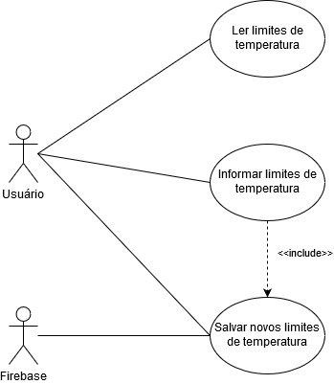

*figura - diagrama de caso de uso - RF002- definir limites de temperatura*

**Descrição:**

Este caso de uso permite que o usuário defina limites mínimos e máximos ideais para a temperatura da residência.

**Eventos:**

Definir limite mínimo e máximo para a temperatura

**Atores:**

Usuário

Firebase

**Pré-Condições:**

O sistema deve estar conectado à internet [RF001]

**Pós-Condições:**

1. Conclusões com sucesso:

Os limites definidos pelo usuário são salvos no firebase

1. Conclusões sem sucesso:

Os novos limites não serão salvos

**Fluxo básico:**

1. O usuário acessa a tela “Mudar limites de temperatura”
2. O sistema busca no banco do Firebase os limites atuais definidos
3. O sistema preenche os campos pertinentes
4. O sistema mostra a tela “Mudar limites de temperatura”
5. O usuário define os novos valores para limites mínimo e máximo
6. O usuário clica no botão “Salvar” (A1)
7. O sistema salva os novos valores definidos no Firebase
8. O sistema mostra a mensagem “Novos limites definidos”
9. O sistema volta para a tela inicial
10. O caso de uso é encerrado

**Fluxos alternativos:**

A1. O usuário clica no botão “Cancelar”

1. O sistema descarta as alterações realizadas
2. O sistema retorna para a tela anterior
3. O caso de uso é encerrado

## RF003 - Abrir e fechar automaticamente as janelas

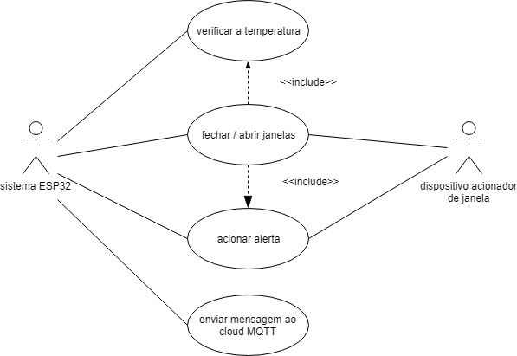

*figura - diagrama de caso de uso - RF003- Abrir e fechar automaticamente as janelas*

Descrição:

Esse caso de uso demonstra o comportamento do sistema com relação à atuação sobre as janelas, caso a temperatura fique fora dos limites mínimo e máximo definidos.

**Eventos:**

Detecção de temperatura fora do intervalo definido

Janela é fechada

Janela é aberta

**Atores:**

Sistema EPS32

Dispositivos (fecham/abrem as janelas)

**Pré-Condições:**

Deve existir uma configuração de temperatura mínima e máxima.

**Pós-Condições:**

1. Conclusões com sucesso:

As janelas serão fechadas ou abertas de acordo com a temperatura

Enviado uma mensagem ao Cloud MQTT informando ajuste sendo realizado.

2. Conclusões sem sucesso:

Um alerta será emitido

Enviada uma mensagem ao Cloud MQTT(informando problemas ou ventilador ligado)

**Fluxo básico:**

1. O sistema EPS32 verifica se a temperatura está no limite definido (A1)(A2)
2. A temperatura está dentro do limite definido
3. O sistema ESP32 aguarda 15 minutos
4. O caso de uso retorna ao início

**Fluxos alternativos:**

A1. A temperatura está acima do limite

1. O dispositivo realiza a abertura da janela
2. O sistema ESP32 aguarda 15 minutos.
3. O caso de uso volta ao início.

A2. A temperatura está abaixo do limite

1. O sistema ESP32 verifica se não há ventiladores ligados (A3)
2. O dispositivo realiza o fechamento da janela
3. O sistema ESP32 aguarda 15 minutos.
4. O caso de uso volta ao início

A3. Existe ventilador ligado

1. Caso de uso RF004 é acionado.

## RF004 - Ligar e desligar automaticamente os ventiladores

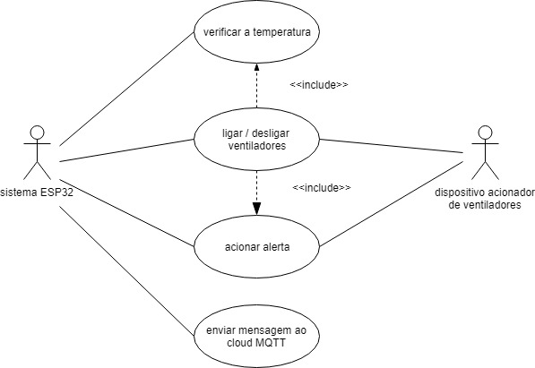

*figura - diagrama de caso de uso - RF004- Ligar e desligar automaticamente os ventiladores*

**Descrição:**

Esse caso de uso demonstra o comportamento do sistema com relação à atuação sobre os ventiladores, caso a temperatura fique fora dos limites mínimo e máximo definidos.

**Eventos:**

Detecção de temperatura fora do intervalo definido

Ventilador é ligado

Ventilador é desligado

**Atores:**

Sistema ESP32

Dispositivo (ligam e desligam ventiladores)

**Pré-Condições:**

Deve existir uma configuração de temperatura mínima e máxima.

**Pós-Condições:**

1. Conclusões com sucesso:

Os ventiladores serão ligados ou desligados de acordo com a temperatura

Enviado uma mensagem ao Cloud MQTT informando ajuste sendo realizado.

1. Conclusões sem sucesso:

Um alerta será emitido.

Enviado uma mensagem ao Cloud MQTT (informando problemas ou janela fechada)

**Fluxo básico:**

1. O sistema ESP32 verifica se a temperatura está no limite definido (A1)(A2)
2. A temperatura está dentro do limite definido
3. O sistema ESP32 aguarda 15 minutos
4. O caso de uso retorna ao início

**Fluxos alternativos:**

A1. A temperatura está acima do limite

1. O dispositivo verifica se não há janelas fechadas (A3)
2. O dispositivo liga o ventilador.
3. O sistema ESP32 aguarda 15 minutos.
4. O caso de uso volta ao início.

A2. A temperatura está abaixo do limite

1. O sistema desliga o ventilador.
2. O sistema aguarda 15 minutos.
3. O caso de uso volta ao início

A3. Existe janela fechada

1. Caso de uso RF003 é acionado.

## RF005 - Ligar e desligar controle automático de janelas

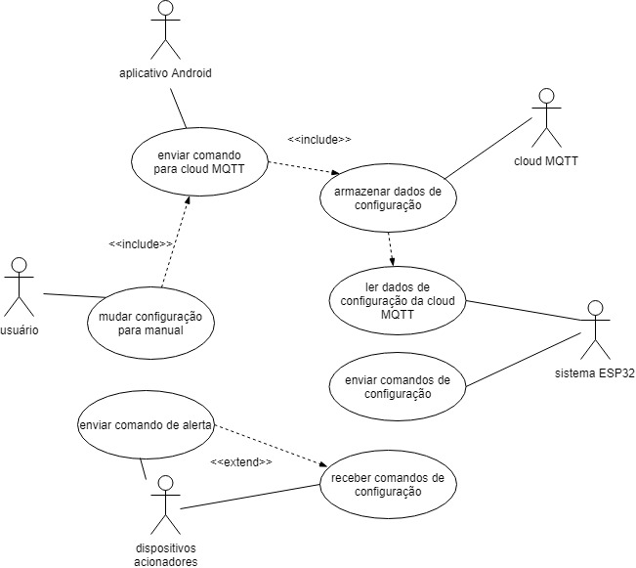

*figura - diagrama de caso de uso - RF005- Ligar e desligar controle automático de janelas*

**Descrição:**

Esse caso de uso demonstra a possibilidade do usuário ligar e desligar o controle automático das janelas pelo dispositivo.

**Eventos:**

Configuração no aplicativo Android

Gravação da configuração nos dispositivos acionadores

**Atores:**

Usuário

Aplicativo Android

Sistema ESP32

Cloud MQTT

Dispositivos acionadores

**Pré-Condições:**

O sistema deve estar conectado à internet [RF001]

**Pós-Condições:**

1. Conclusões com sucesso:

Os dispositivos são configurados conforme atuação do usuário

1. Conclusões sem sucesso:

Mensagem de erro no envio é exibida ao usuário

**Fluxo básico:**

1. O usuário acessa o aplicativo
2. Usuário muda configuração da atuação automática (ligado/desligado) para abertura e/ou fechamento das janelas (A1)
3. Dispositivos recebem a configuração do usuário
4. O caso de uso é encerrado

**Fluxos alternativos:**

A1. O aplicativo não consegue enviar a configuração

1. Mensagem de falha no envio é exibida para o usuário
2. O caso de uso é encerrado.

## RF006 - Ligar e desligar controle automático de ventiladores

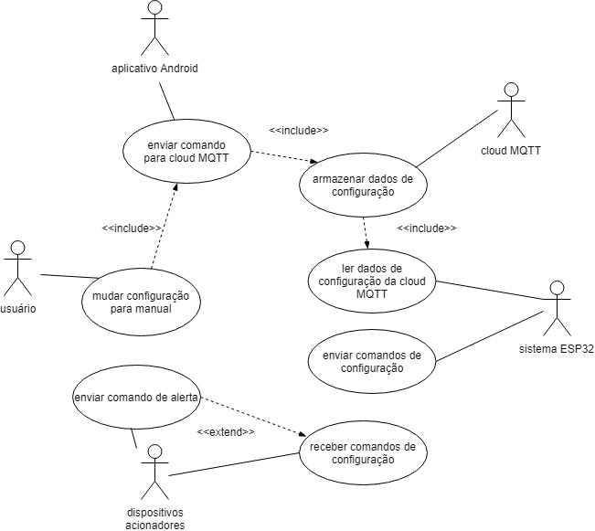

*figura - diagrama de caso de uso - RF006- Ligar e desligar controle automático de ventiladores*

**Descrição:**

Esse caso de uso demonstra a possibilidade do usuário ligar e desligar o controle automático dos ventiladores pelo dispositivo.

**Eventos:**

Configuração no aplicativo

Gravação da configuração nos dispositivos acionadores

**Atores:**

Usuário

Aplicativo Android

Sistema ESP32

Cloud MQTT

Dispositivos acionadores

**Pré-Condições:**

O sistema deve estar conectado à internet [RF001]

**Pós-Condições:**

1. Conclusões com sucesso:

Os dispositivos são configurados conforme atuação do usuário

1. Conclusões sem sucesso:

Mensagem de erro no envio é exibida ao usuário

**Fluxo básico:**

1. O usuário acessa o aplicativo
2. Usuário muda configuração da atuação automática (ligado/desligado) para ligar e desligar os ventiladores (A1)
3. Dispositivos recebem a configuração do usuário
4. O caso de uso é encerrado

**Fluxos alternativos:**

A1. O aplicativo não consegue enviar a configuração

1. Mensagem de falha no envio é exibida para o usuário
2. O caso de uso é encerrado.

# Requisitos não-funcionais

[NF001]Usabilidade

A interface com o usuário é de vital importância para o sucesso do sistema. Principalmente por ser um sistema que não será utilizado diariamente, o usuário não possui tempo disponível para aprender como utilizar o sistema.

O sistema terá uma interface direta e amigável ao usuário primário sem se tornar cansativa aos usuários mais experientes.

|  |  |  |  |  |  |  |
| --- | --- | --- | --- | --- | --- | --- |
| **Prioridade**: | ◼ | Essencial | 🞎 | Importante | 🞎 | Desejável |

[NF002] Desempenho

Embora não seja um requisito essencial ao sistema, deve ser considerada por corresponder a um fator de qualidade de software.

|  |  |  |  |  |  |  |
| --- | --- | --- | --- | --- | --- | --- |
| **Prioridade**: | 🞎 | Essencial | ◼ | Importante | 🞎 | Desejável |

[NF003] Hardware e Software

Visando criar um produto com maior extensibilidade, reusabilidade e flexibilidade, deve-se adotar como linguagem principal de desenvolvimento Java (plataforma Android) seguindo cuidadosamente as técnicas de orientação a objetos.

O uso da linguagem Java permite não especifica qual será o sistema operacional e a máquina em que o programa irá executar. No entanto, essa máquina deverá se comunicar com um sistema de banco de dados.

|  |  |  |  |  |  |  |
| --- | --- | --- | --- | --- | --- | --- |
| **Prioridade**: | 🞎 | Essencial | ◼ | Importante | 🞎 | Desejável |